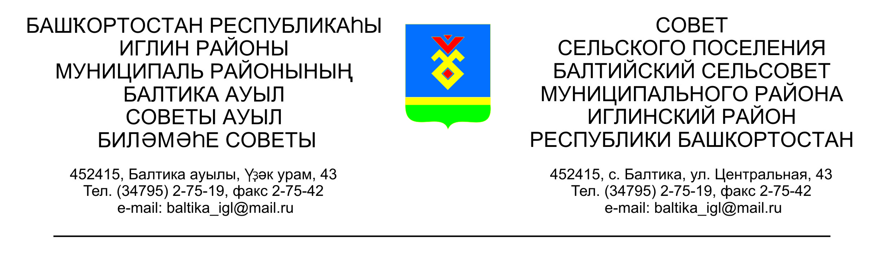
КАРАР РЕШЕНИЕ
Совета сельского поселения Балтийский сельсовет
муниципального района Иглинский район Республики Башкортостан

Об отчете исполнения бюджета сельского поселения Балтийский сельсовет муниципального района Иглинский район Республики Башкортостан за 1 квартал 2017 года

Заслушав и обсудив об отчете исполнения бюджета сельского поселения Балтийский сельсовет муниципального района Иглинский район Республики Башкортостан за 1 квартал 2017 года Совет сельского поселения Балтийский сельсовет муниципального района Иглинский район Республики Башкортостан решил:

- Отчет об исполнении бюджета сельского поселения Балтийский сельсовет муниципального района Иглинский район Республики Башкортостан за 1 квартал 2017 года утвердить (согласно приложения № 1).
- Обнародовать отчет об исполнении бюджета сельского поселения Балтийский сельсовет муниципального района Иглинский район Республики Башкортостан на стенде информации в администрации сельского поселения Балтийский сельсовет.
- Контроль за исполнением настоящего решения возложить на постоянную комиссию по бюджету, налогам, вопросам муниципальной собственности (председатель комиссии Кочубей С.В.)

Глава сельского поселения В.Н.Карунос

05 апреля 2017 г
№ 204

 |  |  |  | Приложение №1
к решению Совета сельского поселения Балтийский сельсовет
 |  |  |  | муниципального района Иглинский район
Республики Башкортостан
 |  |  |  | № 204 от 05.04.2017 г.
Отчет об исполнении бюджета сельского поселения Балтийский сельсовет муниципального района Иглинский район за 1 квартал 2017 год
 |  |  |  |  | в руб.
Наименование показателя | Классификация |  | Уточненный |  | Отчет
 |  |  | план на 2017 год |  | за 1 квартал 2017 года
Доходы |  |  | 3 714 000,00 |  | 824 201,83
Налог на доходы физических лиц | \1010200000\\\\ |  | 51 000,00 |  | 9 564,89
Единый сельхоз. налог | \1050301001\\\ \
Налог на имущество физических лиц | \1060100000\\\\ |  | 80 000,00 |  | -589,90
Земельный налог | \1060600000\\\\ |  | 830 000,00 |  | 227 989,55
Госпошлина | \1080402001000\\\\ |  | 3 000,00 |  | 1 500,00
Аредная плата за имущество | \1110503510\\\\ |  | 120 000,00 |  | 37 785,83
Прочие доходы от оказания платных услуг | \1130100\\\ |  |  |  | 139 035,46
Прочие неналоговые доходы | \1170500000\\\\ |  | 5 000,00
Субвенции бюджетам поселений | \2020000000\\\\ |  | 81 000,00 |  | 20 250,00
Дотации бюджетам поселений |  |  | 1 244 000,00 |  | 103 666,00
Дотации бюджетам поселений
Прочии субсидии бюджетам сельских поселений | \2020299910\\\\
Прочие межбюджетные трансферты, передаваемые бюджетам поселений | \2020401410000\\\\ |  | 800 000,00 |  | 160 000,00
Прочие межбюджетные трансферты, передаваемые бюджетам поселений | \20204999100000\\\\ |  | 500 000,00 |  | 125 000,00
Расходы |  |  | 3 714 000,00 |  | 999 344,43
Общегосударственные вопросы | \0102\\\\\ |  | 528 000,00 |  | 79 342,56
 | \0104\\\\ |  | 1 370 000,00 |  | 434 959,95
Мобилизационная и вневойсковая подготовка | \0203\\\\\ |  | 81 000,00 |  | 20 250,00
Обеспечение пожарной безопасности | \0310\\\\\ |  | 200 000,00 |  | 36 274,34
другие общегосударственные вопросы | \0314\\\ |  | 1 000,00
Дорожное хозяйство (дорожные фонды) | \0409\\\\\ |  | 800 000,00 |  | 236 630,00
другие вопросы в области национальной экномики | \0412\\\
Благоустройство | \0503\\\\\ |  | 714 000,00 |  | 191 887,58
Социальное обеспечение населения | \1003\\\\\ |  | 10 000,00
Физическая культура | \1101\\\\ |  | 10 000,00
Дефицит бюджета (со знаком минус) |  |  | 0,00 |  | -175 142,60

